環教課程-地熱米
時間:109.06.30
地點:天送埤地熱米
參與人員:三~六年級學生37人
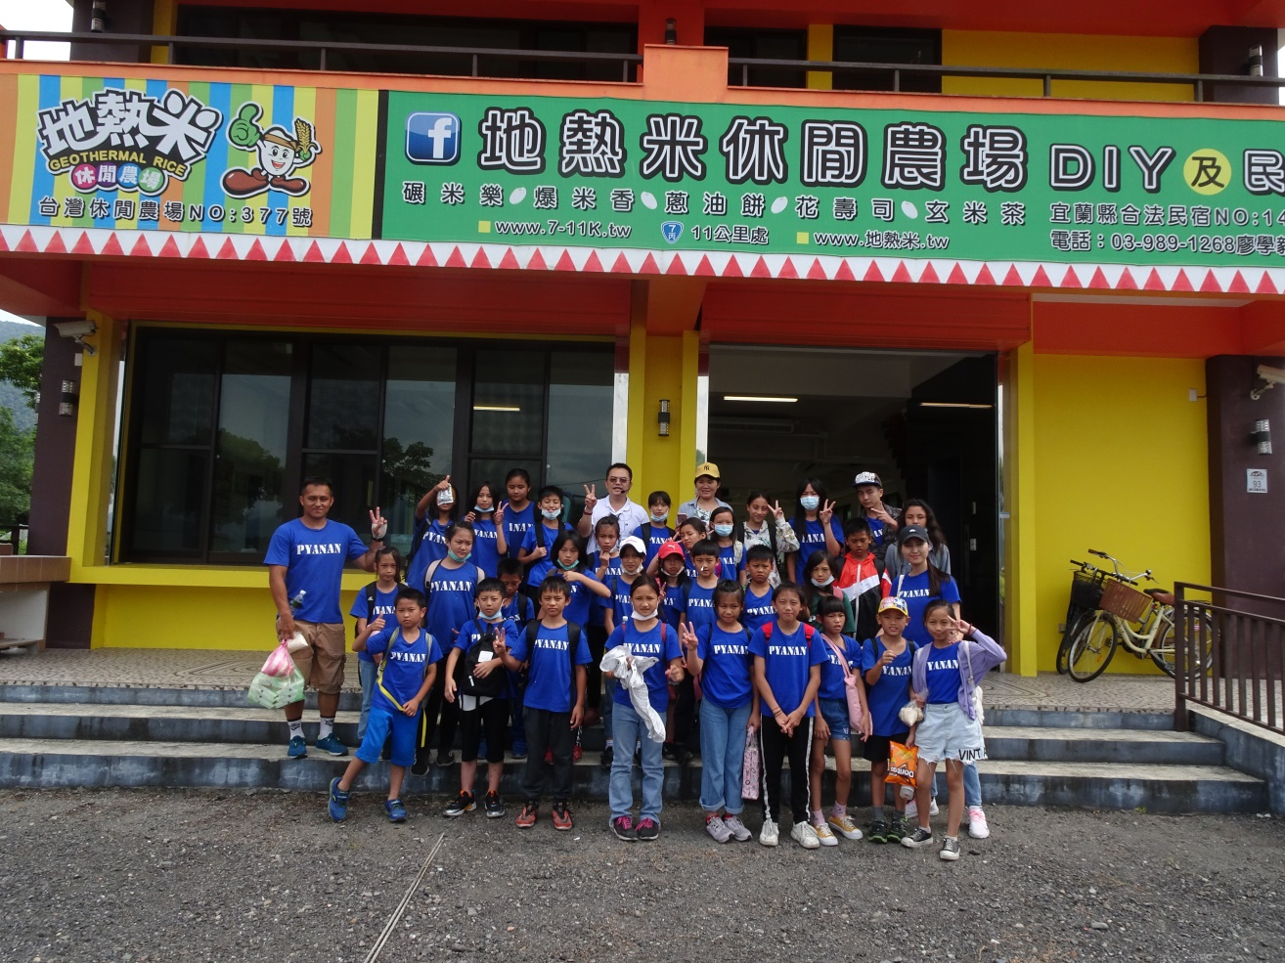
我們吃的米從哪來?各位小朋友們，要認真聽導覽叔叔說喔!
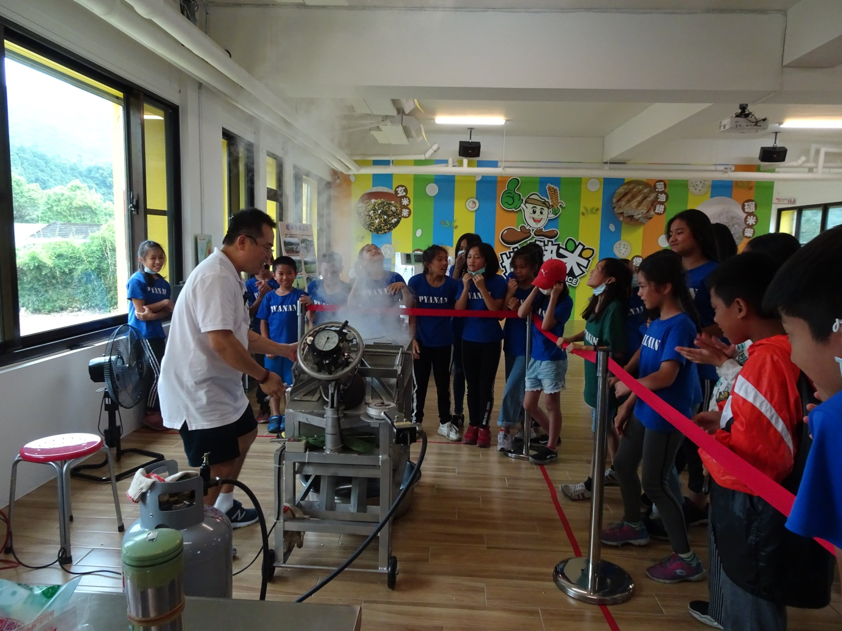
開始介紹米餅怎麼製作
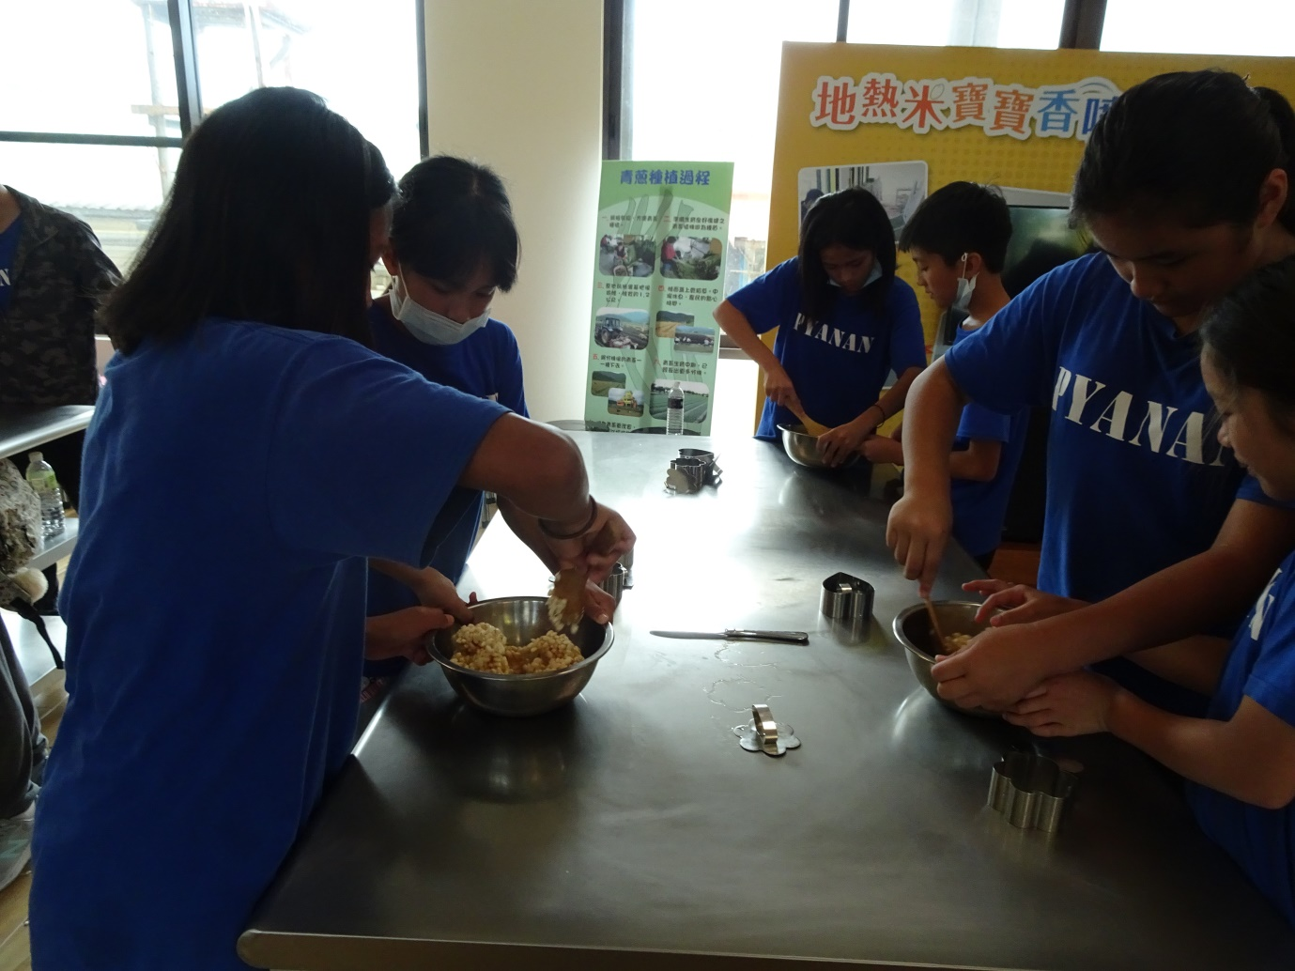
大家一起DIY

